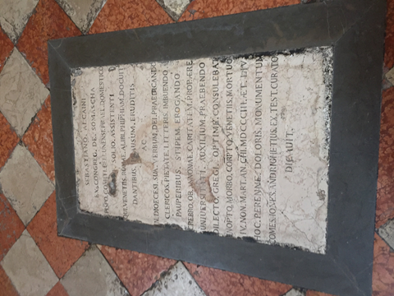

Mestre 10.11.2018

Carissimo, la fot riproduce la lapide sepolcrale del nostro confratello Vescovo Alcaini, nella sacrestia della chiesa di Santo Stefano in Venezia, ( che io non riesco a ruotare ).

Ogni bene. P. Secondo